

Міністерство освіти і науки України

РАДА ДИРЕКТОРІВ закладів фахової передвищої освіти
ХЕРСОНСЬКОЇ ОБЛАСТІ

вул. Небесної сотні (40 років Жовтня), 23, м.Херсон, 73000 Україна, тел.: 0552 225538, факс: 0552 222743
www: http://rada-directoriv.ks.ua, http://college.public.kherson.ua, e-mail: radadirektoriv-kherson@ukr.net
 | Н А К А З
10.01.2020 | Херсон |  |  | № 15-1/02
Про підвищення
кваліфікації
Відповідно до постанови Кабінету Міністрів України від 21 серпня 2019 р. № 800 «Деякі питання підвищення кваліфікації педагогічних і науково-педагогічних працівників»
НАКАЗУЮ:
1. Провести на базі Херсонського політехнічного коледжу ОНПУ з 13.01.2020 року по 17.01.2020 року курси підвищення кваліфікації за програмою, затвердженою Департаментом освіти та науки, молоді та спорту ХОДА (Додаток 1).
2. Затвердити список учасників курсів підвищення кваліфікації по закладам фахової передвищої освіти Херсонської області (Додаток 2).
- Рекомендувати керівникам закладів фахової передвищої освіти:
3.1 Направити з 13.01.2020 року по 17.01.2020 року на курси підвищення кваліфікації до Херсонського політехнічного коледжу ОНПУ.
  - Видати відповідні накази по закладам освіти.
4. Зарахувати учасникам методичного об’єднання 30 годин як час, витрачений на підвищення кваліфікації та врахувати його при черговій атестації педпрацівників.
5. За результатами курсів підвищення кваліфікації видати учасникам сертифікати на 1 кредит (30 годин).
6. Контроль за виконанням наказу покладаю на себе.

Голова Ради |  |  | О.Є. Яковенко
Проект вносить:  Методист базового закладу фахової передвищої освіти |  |  | Т.О. Литвиненко

Додаток 2
до наказу РД № 15-1/02
від 10.01.2020 р.

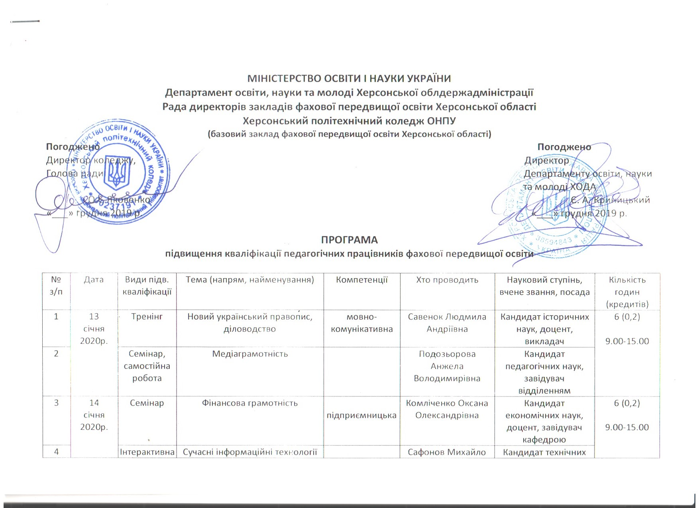
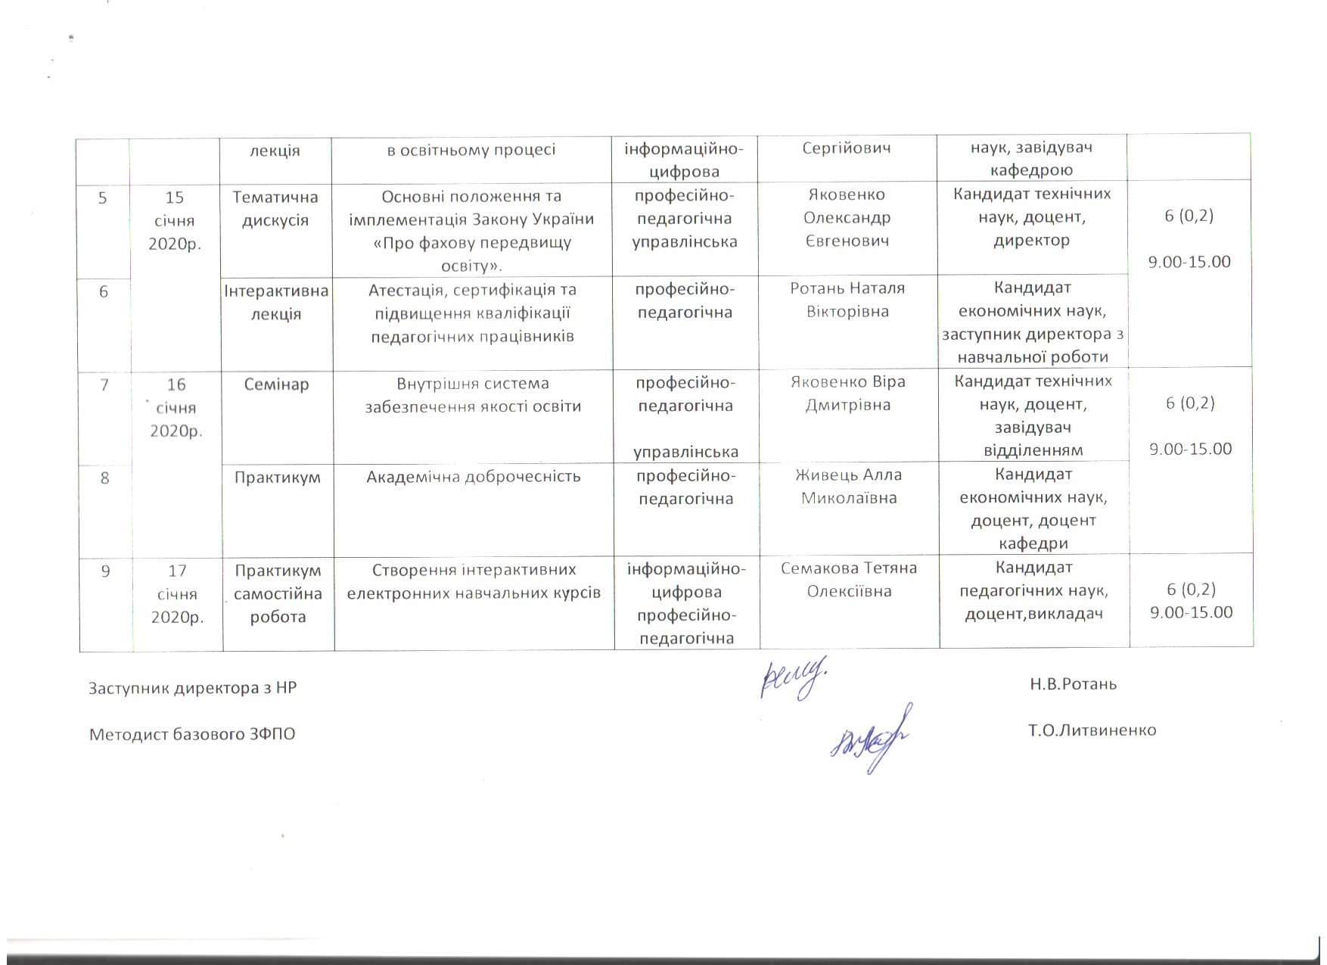

Додаток 2
до наказу РД № 15-1/02
від 10.01.2020 р.

Список учасників курсів підвищення кваліфікації

№ з/п | Назва закладу освіти | Прізвище, ім’я, по батькові  викладача, телефон
 | Морський коледж Херсонської державної морської академії | Левківський Руслан Миколайович  +380956709645
 | Морський коледж Херсонської державної морської академії | Буханіста Марина Василівна  +38095643077
 | Морський коледж Херсонської державної морської академії | Лопухов Валерій Борисович  +380951621576
 | Морський коледж Херсонської державної морської академії | Кулініч Андрій Григорович  +380506488208
 | Морський коледж Херсонської державної морської академії | Трофімішин Сергій Григорович  +380660660395
 | Морський коледж Херсонської державної морської академії | Козіцький Микола Петрович  +380954250285
 | Морський коледж Херсонської державної морської академії | Бойко Максим Олександрович  +380665131090
 | Морський коледж Херсонської державної морської академії | Курилко Ігор Олександрович  +380501493064
 | Морський коледж Херсонської державної морської академії | Пучков Олександр Леонідович  +380957659061
 | Морський коледж Херсонської державної морської академії | Константинов Роман Сергійович  +380506645146
 | Херсонський морський коледж рибної промисловості | Стасюк Костянтин Сергійович
 | Херсонський морський коледж рибної промисловості | Доценко Георгій Федорович 0953617200
 | Херсонський морський коледж рибної промисловості | Банішевська Наталя Василівна 0663245925
 | Херсонський морський коледж рибної промисловості | Нєнова Ольга Євгенівна  0661053982
 | Херсонський морський коледж рибної промисловості | Драч Раїса Денисівна  0990005634
 | Херсонський морський коледж рибної промисловості | Санькова Юлія Анатоліївна  0953544330
 | Херсонський морський коледж рибної промисловості | Костенко Інна Олександрівна 05027650062
 | Херсонський морський коледж рибної промисловості | Паланиця Ольга Іванівна  0664013051
 | Херсонський морський коледж рибної промисловості | Ратушняк Ганна Юріївна  095354451
 | Херсонський морський коледж рибної промисловості | Семерфельд Юрій Анатолійович  0955661487
 | Херсонський морський коледж рибної промисловості | Спіцина Тетяна Іванівна  0958078870
 | Херсонський морський коледж рибної промисловості | Єфіменко Ольга Олександрівна  0997951838
 | Херсонський морський коледж рибної промисловості | Решетняк Людмила Олександрівна  0508574953
 | Херсонський морський коледж рибної промисловості | Паніна Ольга Петрівна  050842793
 | Херсонський морський коледж рибної промисловості | Власова Ольга Олексіївна  0951368610
 | Херсонський морський коледж рибної промисловості | Стрельцова Наталя В'ячеславівна  0992013360
 | Херсонський морський коледж рибної промисловості | Філіппов Юрій Вікторович  0680659216
 | Херсонський морський коледж рибної промисловості | Ніценко Наталя Леонтіївна  0992903058
 | КВНЗ «Херсонське училище культури» ХОР | Новицька Вікторія Владиславівна  099 929 65 10
 | КВНЗ «Херсонське училище культури» ХОР | Красноперова Валентина Василівна  095 526 58 29
 | КВНЗ «Херсонське училище культури» ХОР | Віннік Катерина Борисівна  066 33 66 160
 | Новокаховський політехнічний коледж Одеського національного політехнічного університету | Вітков Віталій Володимирович,.0665344597
 | Новокаховський політехнічний коледж Одеського національного політехнічного університету | Саврадім Людмила Василівна,.0951258913
 | Новокаховський політехнічний коледж Одеського національного політехнічного університету | Дуганова Наталія Вікторівна, 0509693016
 | Новокаховський політехнічний коледж Одеського національного політехнічного університету | Опята Людмила Іванівна,  0955665329
 | Новокаховський політехнічний коледж Одеського національного політехнічного університету | Надєляєв Ілля Миколайович, 0508532640
 | Новокаховський політехнічний коледж Одеського національного політехнічного університету | Вольська Лариса Вікторівна,  0501950629
 | Новокаховський політехнічний коледж Одеського національного політехнічного університету | Тодоріко Євгенія Сергіївна,  0950407636
 | Новокаховський політехнічний коледж Одеського національного політехнічного університету | Семенова Тетяна Михайлівна, 0664484226
 | Новокаховський політехнічний коледж Одеського національного політехнічного університету | Коваленко Наталія Миколаївна,  0502078684
 | Новокаховський політехнічний коледж Одеського національного політехнічного університету | Кузьменко Ірина Валентинівна,  0953464125
 | Новокаховський політехнічний коледж Одеського національного політехнічного університету | Сидорчук Ірина Олександрівна,  0958711992
 | Новокаховський політехнічний коледж Одеського національного політехнічного університету | Очкаленко Наталя Олександрівна,  0990340678
 | Новокаховський політехнічний коледж Одеського національного політехнічного університету | Першина Олена Іванівна,  0956935787
 | Новокаховський політехнічний коледж Одеського національного політехнічного університету | Йонда Олексій Михайлович,  0951590467
 | Новокаховський політехнічний коледж Одеського національного політехнічного університету | Карнатовська Маргарита Юріївна,  0950844654
 | Новокаховський політехнічний коледж Одеського національного політехнічного університету | Макрушина Лариса Вікторівна,  0954236514
 | Новокаховський політехнічний коледж Одеського національного політехнічного університету | Усачова Ольга Вікторівна,  0502983075
 | Новокаховський політехнічний коледж Одеського національного політехнічного університету | Зінченко Григорій Дмитрович,  0667854526

